JTW-LCD-JF6229

缆式线型感温火灾探测器

安装使用说明书


沈阳君丰消防电子设备有限公司

一．概述
JTW-LCD-JF6229缆式线型感温火灾探测器（以下简称“探测器”），是一种新型的具有差温和定温复合报警功能、可重复使用的探测器，其主要性能指标达到发达国家同类产品先进技术水平，执行标准：GB16280-2014《线型感温火灾探测器》。
探测器由可恢复式差定温感温线缆、信号处理单元和接续部件三部分组成。探测器信号输出采用继电器无源触点方式，可以和国内外任何种类的火灾报警控制器连接，构成火灾自动探测报警系统。

二．工作原理及特点
探测器的感温线缆为温度敏感元件，JTW-LCD-JF6229感温线缆由四根分别挤塑有热敏绝缘材料线芯绞合而成，在外面缠绕有由多股金属细丝合并的金属丝线芯，能够对沿着其安装长度范围内任意一点的温度变化进行探测，除具备定温报警外，还具有差温报警特性，即环境温度变化速率过大时，可迅速的发出火警信号，大大提高了探测器对温度的响应速度，克服了传统单一定温探测器报警迟缓的弊端，有利于火情的及时发现避免造成更大的损失。
探测器工作原理是：当温度或者升温速率上升至响应值时，感温线缆线芯间的阻值跃变，导线间就会产生相应信号，再经过单片机微控制器利用模糊数学的计算方法做出火警判断。
其主要特点简述如下：
- 感温线缆结构稳定，抗干扰性能良好材质柔软方便施工。
- 采集模拟量信号综合判断。
- 在安全温度范围内探测器报警后不损坏感温线缆，感温线缆可重复使用。
- 定温85℃；差温10℃∕min、20℃∕min、30℃∕min。
- 具有开路、短路两种故障报警。
- 信号处理单元和接续部件外壳采用阻燃材料，抗腐蚀、抗老化。
- 带手动火警模拟功能。
- 探测器抗干扰能力强，采用隔离检测以及软件抗干扰技术，可应用于强电磁场干扰的场所。

三．主要技术指标
- 探测器类别：缆式、可恢复式、差定温、探测型
- 定温报警温度：85℃
- 最大使用长度：150m
- 感温线缆芯线绝缘电阻：≥10MΩ
- 工作电压：DC24V 允许范围：DC20V～DC28V
- 静态电流≤15mA
- 报警电流≤25mA
- 过流保护动作电流＞50 mA
- 报警复位：火警断电复位、故障自动复位
- 状态指示：运行： 绿色指示灯闪亮 火警：红色指示灯常亮 故障：黄色指示灯常亮
- 使用环境：适用湿度≤95%，不凝露 适用温度：-10℃～+50℃
- 外壳防护等级：IP65
- 执行标准：GB 16280-2014

四．结构及安装尺寸
信号处理单元和接续部件外形示意图如图1所示。（单位：mm）

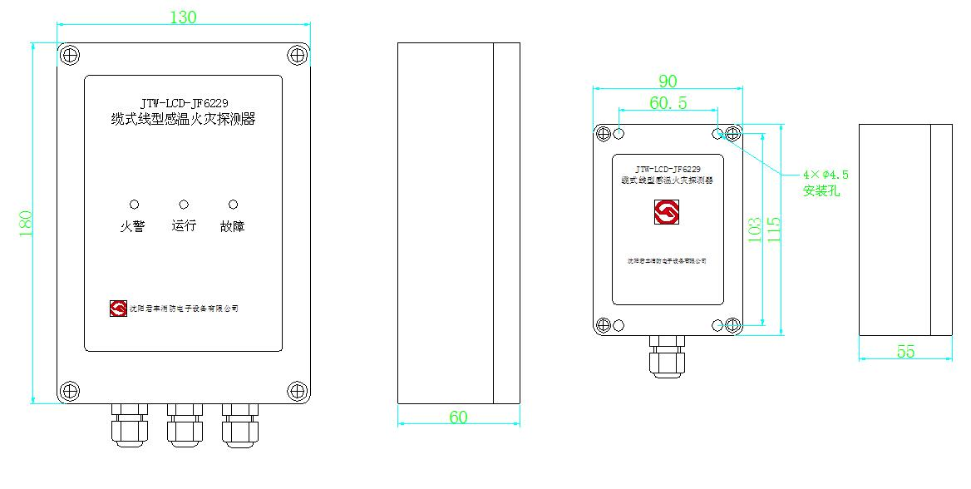

图1 信号处理单元和接续部件外形示意图

五．接线与调试
- 按图2和图3要求，将24V电源线、信号线从防水接头穿入盒体，接入相应的接线端子，感温线缆两端穿入信号处理单元和接续部件上的防水接头，拧紧防水接头。感温电缆白色线芯分别接A、B、C端子，红色线芯接D，多股丝线芯接COM。
- 通电后，系统自检20—30秒后，绿灯闪亮。（频率约1HZ）
- 手动测试模拟故障：断开感温电缆任意一根，断开数秒后黄灯常亮，故障继电器动作，用万用表测量故障端子NC、GK端子断开，GB、NC端子导通，重新连接电缆数秒故障恢复。
- 手动测试模拟火警：按下接续部件电路板上的模拟火警按钮或把信号处理单元线路板上的双排插针S3（电路板中部，）上的短路环拔下插在S3第2组插针上，短接后红灯常亮，火警继电器动作，用万用表测量定温火警端子NC和DK端子或是差温火警端子NC和CK导通测试后拔下短路环火警恢复。
- 如果要加温测试，可以将感温线缆距离末端300mm的1m加热，或者在感温线缆上缠绕纸张，同时点燃纸张，当温度达到动作阈值，即可产生火灾报警。测试后的感温线缆剪除后重新与接续部件连接牢固，系统复位（短接一下S1,或重新上电）。
- 调试完毕，盖好上部盒盖，通电运行。

- 接线说明
- 接续部件接线端子如图２所示：
序号 | 端子代号 | 内容
1 | A | 感温电缆白色线芯
2 | B | 感温电缆白色线芯
3 | C | 感温电缆白色线芯
4 | COM | 感温电缆多股金属丝线芯
5 | D | 感温电缆红色线芯

图2
2）信号处理单元接线端子如图3所示
序号 | 端子代号 | 内容
1 | 24V+ | DC24V电源输入“+”
2 | 24V- | DC24V电源输入“-”
3 | CK | 差定温火警常开
4 | CB | 差定温火警常闭
5 | NC | 差定温火警公共
6 | DK | 定温火警常开
7 | DB | 定温火警常闭
8 | NC | 定温火警公共
9 | GK | 故障常开
10 | GB | 故障常闭
11 | NC | 故障公共
12 | A | 感温电缆白色线芯
13 | B | 感温电缆白色线芯
14 | C | 感温电缆白色线芯
15 | COM | 感温电缆多股金属丝线芯
16 | D | 感温电缆红色线芯
17 | EAR | 接大地
图3

六．应用方法
探测器可以接入火灾报警控制系统中，应用方法如图4所示：
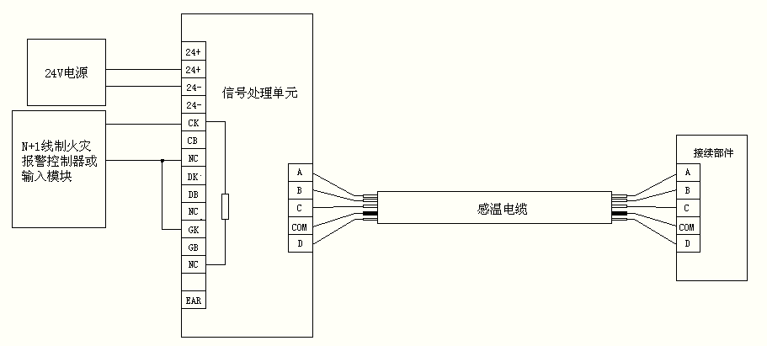
图4 探测器系统接线图

七．产品外观

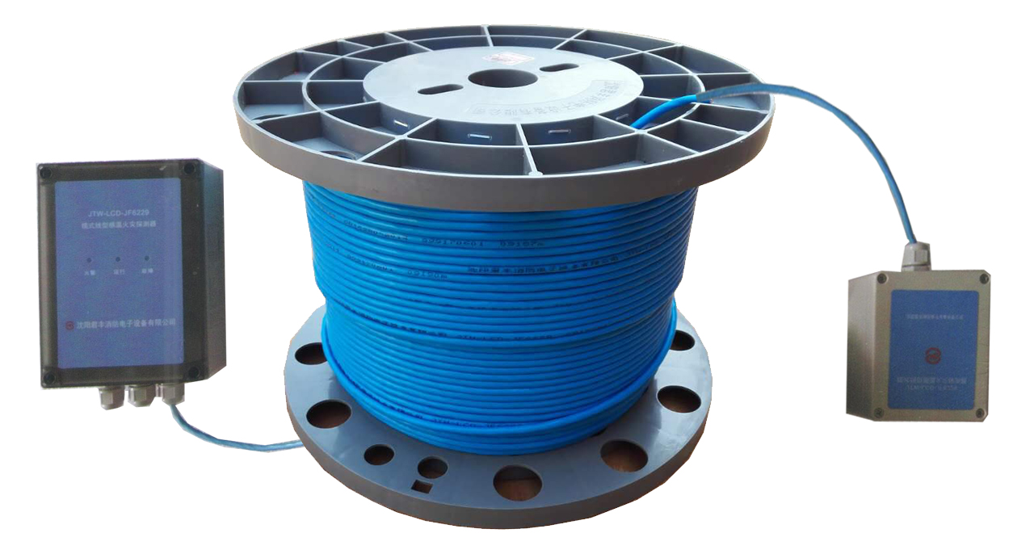

八．注意事项
- 信号处理单元以及接续部件应注意防水。
- 探测器必须以连续的、无抽头或分支的连续布线方式安装，并严格按照国家规范要求进行。
- 重物应避免压在探测器上,承受抗拉力为100N。
- 避免在探测器上涂刷腐蚀性物质。
- 安装时严禁硬性折弯和扭转感温线缆。感温线缆的弯曲半径要大于100mm，并防止护套破损。
- 每年对探测器感温线缆两端开路进行阻值测试，其线芯之间正常阻值不应小于10MΩ，否则应予以更换。测量设备宜采用500V兆欧表。
- 建议每年对探测器进行实体火灾测试，以确保探测器稳定可靠的运行。
- 运输时应妥善包装，避免积压冲击。
- 严禁私自维修探测器，如探测器存在故障，请及时与本公司联系。
（后附：产品检验报告及3C证书）

沈阳君丰消防电子设备有限公司
地址：沈阳市皇姑区文大路218-20号甲
电话：024-31535666

